忠孝國小少棒隊報名表
一.主 旨：應政府運動人口倍增計畫，培養專業棒球運動技能，暢通學生升學管道，養成學童終生運動好習慣與團隊精神與紀律。
二.棒球簡介：棒球運動在國內可以說是全民休閒運動之一，也可以稱為臺灣人的「國球」，而「軟式棒球運動」也是國小學童喜愛的運動之一。
軟式棒球運動，是講求團隊精神的一項運動，在競爭上有守也有攻，是具有高度樂趣性及觀賞性的一項運動，因為它不僅僅只有在技術上有許多的運用，同時非常強調團體合作的重要性，值得積極推展的運動項目。
三. 上課時間(一)每週一、二、三、四、五：上午7:30 ~ 8:30
(二)每週一、二、四、五：下午16:00 ~ 18:00
每週三、四：下午13:00 ~ 18:00 (12:40 ~ 14:00安排寫作業)
(三)每週六：上午08:00 ~ 12:00 (不定期實施棒球訓練課程)
(四)寒暑訓：上午08:00 ~17:30 (休假事先通知)
四. 訓練地點：學校操場、學校體育館(每週一、二、三、四、五)。
五. 參加費用：「隊費」採每月收1000元，聘請助理教練鐘點費。
六. 招生對象：國小二年級到國小五年級學生。
七. 訓練器材：凡參加軟式棒球隊的學員需自備個人專業訓練用手套(小牛皮等級)，甄選現場可借用手套，但日後訓練活動需自備。
其餘比賽與訓練服裝與團隊使用器材由學校統籌處理。
十二.如有相關問題或疑問者，請電洽:洪晨恩教練電話:0955705766或學校學務處

忠孝國小少棒隊甄選報名表
學生姓名： |  |  | 就讀： 年 班 |  | 生日： 年 月 日
身高 |  | 體重 |  | 特殊疾病 | □ 無  □ 有 說明:
家長簽章： |  |  |  | 聯絡電話 | 手機：
 |  |  |  | 聯絡電話 | 住家：

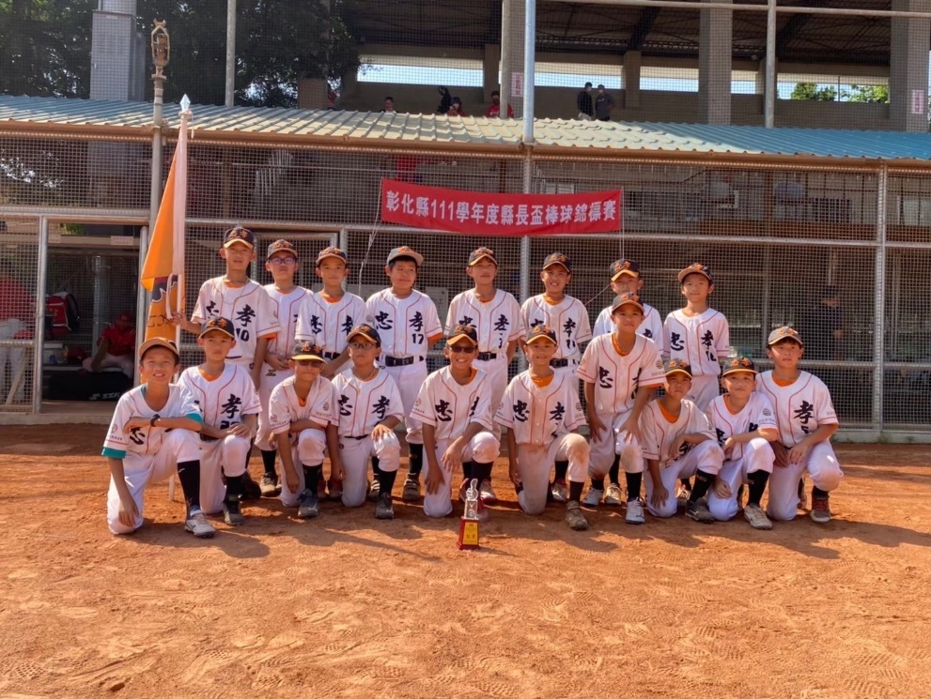
彰化縣111學年度縣長盃冠軍
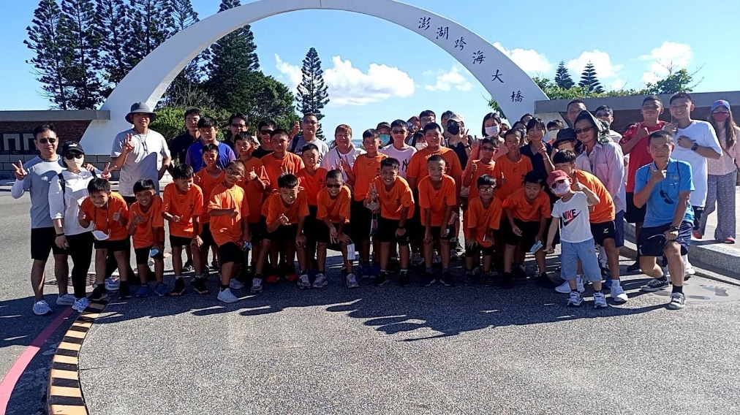
澎湖菊島盃
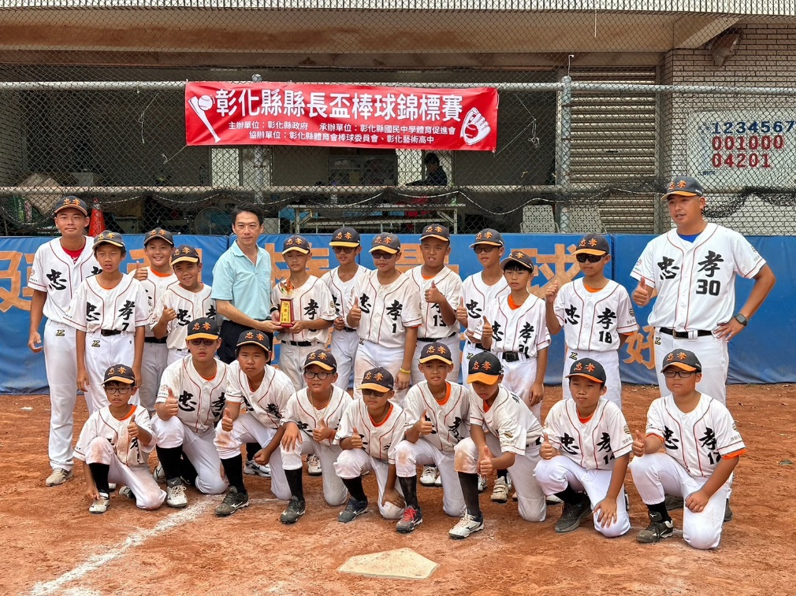
彰化縣112學年度縣長盃冠軍

